基于灰色扩维识别的农业面源污染驱动因素分析
——以江苏省为例

丰景春^{1,2},张 可^{，2}, 曲品品^{1,2}
（1.河海大学商学院；
2.河海大学项目管理信息化研究所，江苏南京 211100）

摘要 针对农业面源污染的驱动因素分析中存在“少数据”和双向作用机制的问题，采用灰色扩维识别模型构建农业面源污染驱动因素识别方法。首先，阐述经济发展对农业面源污染的影响方式；然后，确定农业面源污染的主要测量指标——总氮排放量（TN）以及影响因素测量指标，建立基于灰色扩维识别的灰色关联度模型。通过分析各影响因素子序列与系统行为序列的灰色关联度，识别农业面源污染的驱动因素，为深入分析、有效治理和评价农业面源污染提供思路。
关键词 经济发展；农业面源污染；灰色关联度ke
中图分类号：C93-0 文献标志码：A

---------------
收稿日期：2015-06-28，修回日期：2015-11-13
基金项目：国家社会科学基金重点项目“基于地理信息系统的农村水环境管理研究”(12AZD108)；江苏省高校哲学社会科学基金项目“江苏省农村水环境高效管理机制研究” (2013SJD63007)；教育部博士点基金项目“多元灰色关联聚类模型及其在国际河流合作开发中的应用” (20120094120024)；
国家自然科学基金项目“区域农业面源污染灰色多元驱动预测与优化控制模型研究”(71401052)。

Driving Factor Analysis of Agricultural Non-point Source Pollution Based on Grey Extended Dimension Identification Method

—A Case Study of Jiangsu Province

FENG Jingchun ^{1,2}, ZHANG Ke^{1,2}, QU Pinpin ^{1,2}
- School of Business ;2. Institute of the Information System of Project Management, Hohai University,Nanjing 211100, China)

Abstract: In order to settle the problems of "little data" and two-way mechanism existing in driving factors analysis in agricultural non-point source pollution, grey extended dimension identification model is applied to construct driving factors’ identifying method. Firstly, the ways that economic development can translate to agricultural non-point source pollution are stated. After that, this paper selects the main measurement indexes of agricultural non-point source pollution, total nitrogen emissions (TN), and measurement indexes of influencing factors to construct grey incidence degree model based on grey extended dimension identification model. By analyzing the grey incidence degree between each sub-sequence and system behavioral sequence, the driving factors are identified, which offers new thoughts for deeply comprehending, effectively administrating and evaluating agricultural non-point source pollution.
Key words: economic development; agricultural non-point source pollution; grey incidence degree

1 文献综述
当前我国农村经济迅速发展、现代生产资料和消费资料全面进入农村市场，引发农村一系列内源性环境问题^{[1]}。农业面源污染是继城市点源污染有效治理后关注的焦点，它是指农业生产以及农村生活中的污染物通过地表径流或地下渗透等过程进入水体，进而对水体造成污染^{[2]}。根据中国农业科学院土壤肥料研究所的研究，在我国水体严重污染的流域，农田、农村畜禽养殖和城乡结合部的生活排污是造成水体氮、磷富营养化的主要原因^{[3]}。
对于农业面源污染与经济发展的关系，目前的研究比较少，主要集中在验证环境库兹涅茨曲线（EKC）的存在。张晖等^{[4]}通过测算江苏省农业面源污染主要来源——过剩氮的总量，验证了江苏经济发展水平与过剩氮的排放量之间的显著的“倒U型”曲线关系，证明库兹涅茨曲线不仅适用于工业污染，也符合农业面源污染特点。李海鹏等运用我国31个省级行政区的面板数据也验证了农业面源污染与经济增长的EKC曲线关系。更进一步的，是对经济发展与农业面污染的动态关系进行研究。张峰等^{[5]}运用基于VAR模型的脉冲响应函数和方差分解的方法，考察了江苏省1990—2007年农业面源污染与经济增长的动态演进关系。张智奎等^{[6]}运用协整检验和Granger因果检验方法，考察了三峡库区重庆段1992—2009年经济发展与农业面源污染在时序维度上的双向动态作用特征。尽管EKC曲线能够反映经济发展对农业面源污染的影响，但经济发展本身是一个笼统的概念，并不能反映经济发展与农业面源污染相互作用的内在机理，对现实指导的意义不足。国内在农业面源污染与经济发展关系内在机理方面的研究尚不多见。梁流涛等^{[7]}构建了农业面源污染影响因素分解模型，利用1990—2010年我国省际面板数据探讨了农业面源污染演变的内在驱动机制。但农业面源污染是近些年比较突出的环境问题，能够获得的数据有限，通过传统回归方程得到的结果在可信度方面存在问题。因此，针对我国农业面源污染“小样本、贫信息”的特点，本文建立基于灰色扩维识别的灰色关联分析模型，探讨农业面源污染与经济发展影响因素的作用机理，为深入理解并有效控制我国农村面源污染提供思路。
2 研究方法
灰色关联分析是一种“少数据”序列相关性分析方法，依据序列几何特征分析因素之间的关联关系。灰色扩维识别是基于灰色关联分析的双向“因果关系”分析方法，该方法将主序列的影响因素分为驱动因素、同期因素和后继因素3类。采用混沌理论的扩维方法，将影响序列分解为多个子序列，进而采用灰色关联分析识别各子序列与主序列之间的相关关系，识别出因素之间的作用特征。
为深入研究农村面源污染与经济发展等相关因素之间的双向作用机理，本文建立扩维序列的灰色关联度模型，通过将相关因素序列分解为多个与农业面源污染序列等长的子序列，分别建立各子序列与系统行为序列的灰色关联度，根据灰色关联度的变化确定2个序列之间的时序关系和相互作用机理。
2.1 灰色关联分析
灰色关联分析由邓聚龙教授^{[8]}于1985年提出，是灰色系统理论中十分活跃的一个分支，它是根据序列曲线几何形状来判断不同序列之间的联系是否紧密。灰色关联分析的基本思路是通过线性插值的方法将系统因素的离散行为观测值转化为分段连续的折线，再根据折线的几何特征构造测度关联程度的模型^{[9]}。经过几十年的发展，许多学者对灰色关联分析模型进行发展和扩充。刘思峰教授等^{[10]}在原有灰色关联分析的基础上构建了广义灰色关联分析模型；梅振国^{[11]}提出了灰色绝对关联度的概念，并给出相应的计算方法；党耀国等^{[12]}提出了灰色斜率关联度模型并对模型进行了改进；刘思峰教授等^{[13]}从相似性和接近性2个不同视角建立了灰色相似关联度和灰色接近关联度，并给出计算方式及性质。
灰色关联度的一般计算步骤如下：
第1步：求各序列的初值像（或均值像）。令：
$$X_{i}^{'}={X_{i}}/{x_{i}}(1)=(x_{i}^{'}(1),x_{i}^{'}(2),⋯,x_{i}^{'}(n))$$
$i=0,1,2,⋯,m$
第2步：求差序列。记：
$Δ_{i}(k)=|x_{0}^{'}(k)−x_{i}^{'}(k)|$ $Δ_{i}=(Δ_{i}(1),Δ_{i}(2),⋯,Δ_{i}(n))$
$i=1,2,⋯,m$
第3步：求两极最大差与最小差。记：
$M=\underset{i}{\text{max}}\underset{k}{\text{max}}Δ_{i}(k)$ $m=\underset{i}{\text{min}}\underset{k}{\text{min}}Δ_{i}(k)$
第4步：求关联系数：
$γ_{0i}(k)=\frac{m+ξM}{Δ_{i}(k)+ξM}$ $ξ∈(0,1)$
$k=1,2,⋯,n$；$i=1,2,⋯,m$
第5步：计算关联度
$γ_{0i}=\frac{1}{n}\sum_{k=1}^{n}{γ_{0i}(k)}$ $i=1,2,⋯,m$
2.2 灰色扩维识别方法
灰色扩维识别是将相关因素序列分解为多个与系统行为序列等长的子序列，通过分析相关因素序列各个子序列与系统行为序列的灰色关联度，量化两者的关系强度，确定相关因素与系统行为序列的时序关系和作用机理。
灰色扩维识别方法的一般步骤如下。
设系统行为序列为：
相关因素序列为：
其中l、m、n为正整数。可以分解为m-l-n+2个长度为n的子序列，分别记为：
相关因素X_{i}的p期滞后序列X_{i,p}与行为序列X₁的灰色一般关联度为ε_{i,p}，设关联度阈值为r，若存在ε_{i,p}≥r，则称X_{i}为系统序列的强关联因素，并且：
（1）若仅存在p<0,使得ε_{i,p}≥r，则称X_{i}为X₀的驱动因素。
（2）若仅存在p=0,使得ε_{i,p}≥r，则称X_{i}为X₀的同期因素。
（3）若仅存在p>0,使得ε_{i,p}≥r，则称X_{i}为X₀的后继因素。
如果X_{i}为X₀的驱动因素，则：
（1）当X_{i}有且仅有一个p期滞后序列满足ε_{i,p}≥r，则DDGM(1,N)模型中X_{i}的滞后参数为：
==p。
（2）当X_{i}存在滞后时间连续的多个子序列，X_{i,p,}、 X_{i,p+1}、…、X_{i,q}均满足ε_{i,j}≥r，j=p,p+1, …,q，则DDGM(1,N)模型中X_{i}的滞后参数为：
=p；
=q。
（3）当X_{i}存在滞后时间不连续的多个滞后序列，X_{i,p1,}、 X_{i,,p2}、…、X_{i,pm}均满足ε_{i,j}≥r，j=p1, p2, …, pm，记
ε_{i,τ}=maxε_{i,j，}
则DDGM(1,N)模型中X_{i}的滞后参数为：
==τ。
该方法针对于小样本数据，不仅构造出强关联因素的识别方法，并且根据不同期的时间序列确定关系类型。只有强相关因素X_{i}至少存在一个超前于系统行为序列X₀的子序列时，X_{i}才能作为多变量离散灰色模型中的驱动项；相反的,如果强相关因素X_{i}是系统行为的同期或后继因素，由于变化滞后于系统因素，不能作为驱动系统行为。
3 农村面源污染影响因素分析与指标选择
3.1 农村面源污染影响因素分析
对于经济发展对农业面源污染的影响，通常是采用分解的方法，将经济发展对污染的影响分解为不同的效应，探讨各种效应对农业面源污染的影响。对于经济发展对农业面源污染的效应分析，Grossman等^{[14]}首次提出经济发展是通过规模效应、结构效应和技术效应对环境产生影响。随着我国对面源污染的关注以及一系列减少面源污染措施的出台，环境治理政策也成为影响农业面源污染的因素之一^{[15]}。本文沿用前人的研究成果，认为经济增长主要是通过规模效应、结构效应和减污效应对农业面源污染产生影响^{[16]}。
（1）规模效应。经济发展对农业面源污染产生的规模效应主要是指农业投入规模和人口规模。对于农业投入规模，在其它条件不变的情况下，对农业投入得越多，意味着会产生更多的污染。因为农业投入涵盖土地、资金、劳动力等各个方面，农业投入规模越大，更多的农药、化肥流入土地，也有更多的作物参与氮磷循环。因此，本文假设农业投入规模的增加会加重农业面源污染。乡村人口规模对农业面源污染的影响表现在农业面源污染成因的各个方面：一方面，越多的人口意味着需要更多的生活资料，会促进农业生产规模的扩大以及畜禽养殖业的发展；另一方面，人口增加会增加生活垃圾的排放量，也会造成面源污染的增加。因此，人口的增加也会加剧农业面源污染的形成。
（2）结构效应。经济发展对农业面源污染的结构效应是指农、林、牧、渔之间的比例关系或各内部之间的比例关系。具体说来，一方面，农林牧渔不同产业对农村水环境造成污染的影响程度不同，产业结构的调整也会使农业面源污染的排污量发生变化；另一方面，不同农作物的面源污染输出量不同，各个产业的内部结构也会对农业面源污染的排放量产生影响。由于农业化肥和畜禽养殖是农业面源污染的主要来源，因此在结构效用中，农业和畜禽养殖业规模的扩大会加重农业面源污染。
（3）减污效应。减污效应是指技术进步或环境治理政策的实施会减少面源污染的产生量。技术进步对面源污染的影响具有双重效应：当经济发展水平较低时，技术进步主要以提高生产率为目的，容易忽视对生态环境造成的影响，在这种情况下，技术进步会加剧污染的排放；当经济发展水平提高以及对生态环境的重视，在技术水平提高的同时会降低对环境的伤害，甚至促进生态环境的改善。由于我国经济依旧处于EKC曲线转折点的左侧，假设技术进步会加剧农业面源污染，而环境治理政策能够减轻农业面源污染的影响。
3.2 经济发展因素相关指标选择
对于规模效应里的农业投入规模要素，由于农业投入规模涵盖农业的资金、劳动力等各个方面，不同的投入方式、集约化程度、管理方式等对农业生产有很大影响，从投入方面选择某个或某几个指标具有片面性，不能有效衡量农业发展规模，因此，本文采用农业的输出——农林牧渔总产值作为衡量农业投入规模的指标，并且，农林牧渔总产值已经消除通货膨胀的影响。在生产结构上，产业结构是指种植业、林业、牧业、渔业的比例关系，本文选取畜禽养殖总产值占比（包含渔业产值）表示产业结构，该指标主要反映畜禽养殖对农业面源污染的影响。对于产业内部结构，选取粮食作物播种面积占比表示，该指标反映了农业内部结构调整对面源污染的影响。对于减污效应，科技进步选择农业科技进步率进行衡量，科技进步率采用前人研究成果。对于面源污染治理政策效果，由于政策实施涉及多种因素的相互作用，很难进行定量分析，本文借鉴他人的研究成果，运用地区生产总值表示，因为当经济的发展、地区生产总值的增加满足了居民的物质生活要求，也会促进社会对生态环境的关注，加快面源污染治理政策的颁布和实施。
3.3 农业面源污染指标选择
氮排放量是衡量面源污染的主要指标，本文用江苏省总氮排放量反映农业面源污染状况。由于我国统计年鉴中仅有自2011年以后的氮排放量统计数据，因此本文中江苏省1997—2007年农业面源污染的总氮排放量选取前人的研究成果，各年的排放量如图1所示。
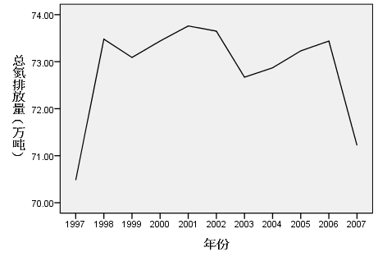
注：单位为万吨
图1 江苏省1997—2007年总氮排放量
从图1可见，江苏省总氮排放量在2007年有明显的下降，这是因为在2005年、2006年我国先后制定了《关于推进社会主义新农村建设的若干意见》、《国家农村小康环保行动计划》等政策；在2005年，我国开始实施测土配方施肥技术，科学施用化肥，避免化肥的过量施用。这些政策的颁布和技术的实施，对江苏省总氮排放量的增长具有抑制作用。
4 模型构建及结果分析
以分析农林牧渔总产值与总氮排放量的关系为例，讨论模型构建的一般步骤。根据江苏省统计年鉴可以得到1991—2013年江苏省农林牧渔总产值数据。以1949年的数据为基准，可以得到农林牧渔总产值的定基指数，如图2所示。
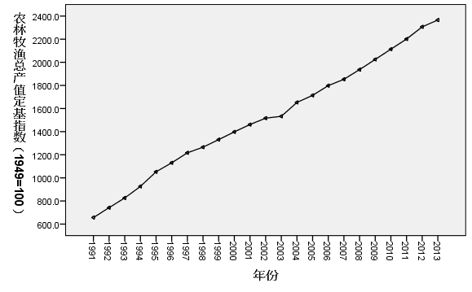
图2 江苏省1991—2013年农林牧渔总产值定基指数

为分析农业面源污染与农林渔牧总产值的超前或滞后关系，需要将江苏省1997—2007年农林牧渔总产值定基指数数据进行扩频处理，扩频序列如表1所示。
表1 江苏省1997—2007年农林牧渔总产值定基指数的扩频序列
 | X_{1,-6} | X_{1,-5} | X_{1,-4} | X_{1,-3} | X_{1,-2} | X_{1,-1} | X_{1,-0} | X_{1,1} | X_{1,2} | X_{1,3} | X_{1,4} | X_{1,5} | X_{1,6}
1 | 657.1 | 742.5 | 826.4 | 926.3 | 1 052.7 | 1 130.6 | 1 217.1 | 1 265.6 | 1 331.1 | 1 397.9 | 1 461.5 | 1 516.9 | 1 532.8
2 | 742.5 | 826.4 | 926.3 | 1 052.7 | 1 130.6 | 1 217.1 | 1 265.6 | 1 331.1 | 1 397.9 | 1 461.5 | 1 516.9 | 1 532.8 | 1 653.0
3 | 826.4 | 926.3 | 1 052.7 | 1 130.6 | 1 217.1 | 1 265.6 | 1 331.1 | 1 397.9 | 1 461.5 | 1 516.9 | 1 532.8 | 1 653.0 | 1 714.2
4 | 926.3 | 1 052.7 | 1 130.6 | 1 217.1 | 1 265.6 | 1 331.1 | 1 397.9 | 1 461.5 | 1 516.9 | 1 532.8 | 1 653.0 | 1 714.2 | 1 798.2
5 | 1 052.7 | 1 130.6 | 1 217.1 | 1 265.6 | 1 331.1 | 1 397.9 | 1 461.5 | 1 516.9 | 1 532.8 | 1 653.0 | 1 714.2 | 1 798.2 | 1 853.2
6 | 1 130.6 | 1 217.1 | 1 265.6 | 1 331.1 | 1 397.9 | 1 461.5 | 1 516.9 | 1 532.8 | 1 653.0 | 1 714.2 | 1 798.2 | 1 853.2 | 1 936.8
7 | 1 217.1 | 1 265.6 | 1 331.1 | 1 397.9 | 1 461.5 | 1 516.9 | 1 532.8 | 1 653.0 | 1 714.2 | 1 798.2 | 1 853.2 | 1 936.8 | 2 024.9
8 | 1 265.6 | 1 331.1 | 1 397.9 | 1 461.5 | 1 516.9 | 1 532.8 | 1 653.0 | 1 714.2 | 1 798.2 | 1 853.2 | 1 936.8 | 2 024.9 | 2 113.6
9 | 1 331.1 | 1 397.9 | 1 461.5 | 1 516.9 | 1 532.8 | 1 653.0 | 1 714.2 | 1 798.2 | 1 853.2 | 1 936.8 | 2 024.9 | 2 113.6 | 2 201.6
10 | 1 397.9 | 1 461.5 | 1 516.9 | 1 532.8 | 1 653.0 | 1 714.2 | 1 798.2 | 1 853.2 | 1 936.8 | 2 024.9 | 2 113.6 | 2 201.6 | 2 307.0
11 | 1 461.5 | 1 516.9 | 1 532.8 | 1 653.0 | 1 714.2 | 1 798.2 | 1 853.2 | 1 936.8 | 2 024.9 | 2 113.6 | 2 201.6 | 2 307.0 | 2 365.9

表1第1行表示某一因素的超前或滞后期数，如“X_{1,-6}”表示第1个因素农林牧渔总产值定基指数提前6期的值。分别求出系统行为序列与农林牧渔总产值各超前或滞后序列的灰色一般关联度，分析两者的作用机理。
影响江苏省农业面源污染的6个指标与总氮排放量的关联度如图3所示。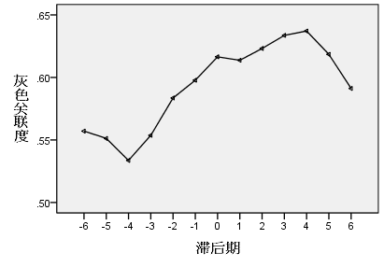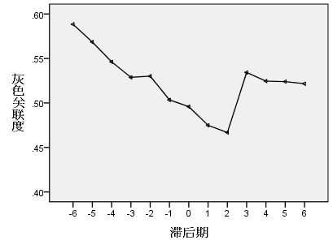
（a）江苏省农林牧渔总产值与TN关联度值 （b）江苏省乡村人口规模与TN关联度值
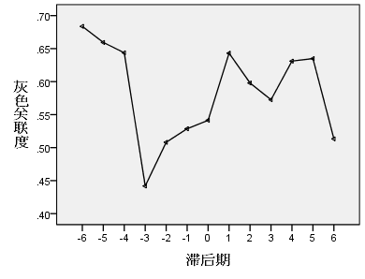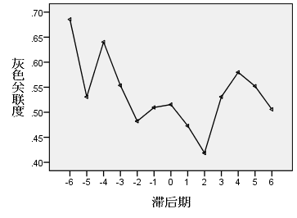
（c）江苏省畜禽养殖与TN关联度值 （d）江苏省经济作物播种面积与TN关联度值
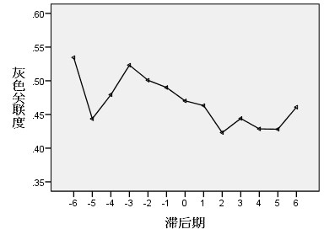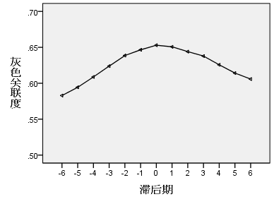
（e）江苏省科技进步与TN关联度值 （f）江苏省环境治理政策与TN关联度值
图3 江苏省经济发展各影响因素与总氮排放量的关联度值
（1）农林牧渔总产值。
选取0.6作为阈值，由图3（a）可知，X_{1,0}、X_{1,1}、X_{1,2}、X_{1,3}、X_{1,4}和X_{1,5}均超过阈值，并且滞后期为4时，总氮排放量与农林牧渔总产值的关联度最大。由于p大于0，因此农林牧渔总产值并不是总氮排放量的驱动因素；相反的，这说明农林牧渔总产值的增长依旧依赖于环境成本。实际上，江苏省在化肥施用上存在不合理问题。2008年，江苏省化肥施用量达到340.8万t，仅次于河南、山东两省，位列全国第三名；在化肥施用强度上，每hm²达到453.7kg，高于全国平均水平335.3kg/hm²，位列全国第五名^{[17]}。在畜禽养殖业，随着居民对肉禽类消费品的需求增长，江苏省的畜禽养殖业也呈现整体上升趋势，虽然这促进了经济发展和居民生活水平提高，但对生态环境造成负担。总氮排放量与农林牧渔总产值的关系也反映出江苏省经济发展仍旧处于“倒U型”EKC曲线转折点的左侧，与其他学者的研究结论一致。
（2）人口规模。
由图3（b）可知，总氮排放量与乡村人口规模的关联度值整体低于总氮排放量与农林牧渔总产值的关联度，但滞后期为-6时，两者的关联度达到最大值，接近0.59。这说明乡村人口规模是总氮排放量增加的一个驱动因素，即乡村人口规模的扩大也会引起总氮排放量的增加，与前文的分析相一致；并且，人口规模对总氮排放量的影响持续时间较长，在当期表现不明显。因此，人口规模控制的长期效用要高于当期利益。
（3）畜禽养殖规模。
畜禽养殖是造成农业面源污染的一个重要因素，由图3（c）可见，畜禽养殖规模与总氮排放量的相关度变化幅度较大，选取0.6作为阈值，当滞后期为-6、-5、-4、1、4、5时均超过阈值，其中滞后期为-6时关联度达到最大值。一方面，畜禽养殖是氮排放的驱动因素印证了畜禽养殖是造成农业面源污染的重要因素之一，畜禽养殖中产生的废渣废液的不合理处置可能会引发农村地区水资源不同程度的污染；另一方面，废渣废液的分解是一个缓慢的过程，在较长时间内都会产生作用。在2007年太湖无锡蓝藻爆发事件后，江苏省针对沿太湖流域的面源污染问题采取了多种措施，其中，对畜禽养殖的优化布局和废弃物的综合利用是政策实施的重点。经济的发展刺激更多的肉禽产品，在20世纪90年代以来，江苏省畜禽养殖产值占农林牧渔总产值的比重整体上处于逐年上升趋势，在2008年达到最大值的44%。面对农村面源污染的困境，平衡经济发展与生态环境不仅是政策问题，也是技术难题。
（4）经济作物播种面积。
经济作物播种面积反映了农业的产业结构，图3（d）显示，总氮排放量与经济作物播种面积的灰色关联度波动明显，当滞后期为-6时两者的关联度达到最大值，这说明经济作物播种面积的扩大会引起总氮排放量的增加，经济作物播种面积是农业面源污染的驱动因素。比起粮食作物，经济作物带来的经济效益高，但也需要更多的化肥补充和农药管理^{[16]}，过量的农药和化肥会残存在土壤里，随着地表径流和地下渗透作用进入水体，造成面源污染。并且，由图3可知，在化肥农药施用的当期，对环境的影响并不明显，但随着时间的推移，农药和化肥的残存对水环境的影响逐渐增大，并在4年后达到最大值，之后又逐渐下降。江苏省自2005年开始推行测土配方施肥技术，并逐年扩大该技术的推广范围，在2014年，部分地区实现了测土配方施肥技术的全覆盖。测土配方施肥技术不仅能避免过量施用化肥的浪费，也能在源头上有效控制化肥施用对水环境造成的污染。

（5）技术进步。
图3（e）显示，技术进步与总氮排放量的关联度整体较低，这也说明目前科技进步的重点依旧是促进生产力的发展，对生态环境的改善重视不足，甚至科技进步促进提高经济水平是以牺牲环境为代价。当滞后期为-6和-3时，两者的关联度较高，这说明技术进步是面源污染的驱动因素之一。但由于目前经济发展的需求高于环境改善需求，技术进步对生态环境的改善作用表现不明显。环保科技进步是指环境科学在改善环境质量和控制污染物排放总量方面取得的进步和革命，表现为环保产业生产服务的技术开发和应用研究能力的加强。环保科技进步的发展需要政策支持和科技经费的支撑。随着对环境保护的重视，我国在环境保护方面的投资从“七五”期间占GDP的0.6%上升到“十一五”期间的1.4%^{[18]}，但与发达国家相比，美国在1977年环保投资就已经达到GDP总量的1.5%，2012年美国的环保投资占GDP的2.6%。实际上，环保投资占GDP比例达到1%～1.5%时才能基本控制环境污染，到2%～3%时才能改善生态环境^{[19]}。江苏省作为我国经济比较发达的省份，在环保方面的投资和收益也比较多，但要解决污染问题，仍需加大环保投资，促使科技进步与保护生态的统一。
（6）环境治理政策。
图3（f）显示，环境治理政策各个滞后期序列与总氮排放量的关联度均较高，接近或超过0.6，这说明环境治理政策的颁布和实施能够有效降低农村面源污染；关联度的波动较小，并在当期达到最大值，说明经济的发展、收入的提高会引导更多的资金流入环境治理中。近些年，我国颁布了一系列政策措施控制面源污染，主要从化肥、畜禽养殖、生活垃圾3个方面开展。2005年中央一号文件提出“搞好沃土工程建设，推广测土配方施肥”，并在全国选择了200个县开展测土配方施肥试点工作。自2005年以来，中央财政累计投入78亿元支持测土配方施肥技术。目前，测土配方施肥技术推广面积为14亿hm²次，辐射带动绿色防控面积达5亿hm²以上。在畜禽养殖污染防治上，我国制定了《规模化畜禽养殖污染防治条例》、《我国畜禽养殖防治污染“十二五”规划》,开展畜禽养殖标准化示范创建活动，自2007年累计投入216亿元实施养殖场规模化改造。对于农村生活垃圾，因地制宜发展农村沼气，在我国开展沼气工程建设共9.2万处。环境治理政策的实施是一个长期过程，符合环境保护的长远意义。
5 结论
深入分析经济发展与农业面源污染的作用机理对于理解面源污染的形成、分析我国面源污染治理的困境和重点具有重要意义。本文以江苏省为例，通过建立基于扩维序列的灰色关联度模型，得到的主要结论如下：
（1）农林牧渔总产值与农业面源污染的关系紧密。目前，农林牧渔总产值的提高仍然依赖于环境成本的提升。江苏省农林牧渔业的发展仍旧处于环境库兹涅茨曲线转折点的左侧。最高关联度的滞后期显示，农林牧渔产业发展对环境造成的破坏在当期表现并不明显，但是以环境的未来成本和收益为代价。
（2）乡村人口规模、畜禽养殖规模、农业内部产业结构是农业面源污染的驱动因素，并且畜禽养殖规模、经济作物播种面积对农业面源污染的影响要高于乡村人口规模。这是由于畜禽养殖和农业产生的化肥农药污染是面源污染的直接诱因，乡村人口的增加会促进畜禽养殖规模的扩大、农业的发展和化肥农药的过量施用。
（3）科技进步和环境治理政策是农业面源污染的正向驱动因素，能够降低面源污染规模，但目前，作为我国经济较发达的省份，江苏省的科技进步对环境的改善作用不明显，环保科技进步有待提高。环境治理政策与面源污染表现为长期的密切关系，经济的发展会促使更多的资金向污染治理方面转移，因此，在推动科技进步和环境治理政策广泛实施的过程中，理解经济发展影响面源污染的作用机理、把握面源污染的驱动因素，对有效控制面源污染、合理评价政策效果具有着重要意义。

参考文献:
[1] 杨顺顺,栾胜基. 基于多主体模型的种植业面源污染控制模拟:化肥税-环境服务付费功效比较 [J].系统工程理论与实践,2014(3):777-786
[2] 董克虞. 畜禽粪便对环境的污染及资源化途径 [J].农业环境保护, 1998(6):42-44
[3] 张维理,武淑霞,冀宏杰,等. 中国农业面源污染形势估计及控制对策 I.21世纪初期中国农业面源污染的形势估计 [J].中国农业科学,2004(7):1008-1017
[4] 张晖,胡浩. 农业面源污染的环境库兹涅茨曲线验证——基于江苏省时序数据的分析 [J].中国农村经济,2009(4):48-53
[5] 张锋,胡浩,张晖. 江苏省农业面源污染与经济增长关系的实证 [J].中国人口·资源与环境,2010(8):80-85
[6] 张智奎,肖新成. 经济发展与农业面源污染关系的协整检验——基于三峡库区重庆段1992—2009年数据的分析 [J].中国人口·资源与环境,2012(1):57-61
[7] 梁流涛,曲福田,冯淑怡. 经济发展与农业面源污染:分解模型与实证研究 [J]. 长江流域资源与环境,2013(10):1369-1374
[8] 邓聚龙. 灰色系统理论的关联空间 [J].模糊数学,1985(2):1-10
[9] 刘思峰，蔡华，杨英杰，等. 灰色关联分析模型研究进展 [J].系统工程理论与实践， 2013(8): 2041-2046
[10] 刘思峰，郭天榜. 灰色系统理论及其应用 [M].开封:河南大学出版社，1991
[11] 梅振国. 灰色绝对关联度及其计算方法 [J].系统工程,1992,10(5):43-44
[12] 党耀国，刘思峰，刘斌，等. 灰色斜率关联度的改进 [J].中国工程科学,2004(3): 41-44
[13] 刘思峰，谢乃明，福雷斯特 J. 基于相似性和接近性视角的新型灰色关联分析模型 [J].系统工程理论与实践，2010,30(5):881-887
[14] GROSSMAN G M,KRUEGER A B. Environmental impacts of a north american free trade agreement [J].NBER Working Paper,1991:3914
[15] 葛继红,周曙东. 农业面源污染的经济影响因素分析——基于1978—2009年的江苏省数据 [J].中国农村经济,2011(5):72-81
[16] 邵雪兰. 农业发展方式对农业面源污染的影响研究 [D].南京:南京农业大学, 2012
[17] 葛继红. 江苏省农业面源污染及治理的经济学研究 [D].南京:南京农业大学, 2011
[18] 朱建华,徐顺青,逯元堂,等. 中国环保投资与经济增长实证研究——基于误差修正模型和格兰杰因果检验 [J].中国人口·资源与环境,2014(S3):100-103
[19] 贾蕾,郑国峰. 中美环保投资的对比研究及经验借鉴 [J].环境与可持续发展, 2014(6):84-86

作者简介：丰景春（1963—），男，浙江金华人，教授，博士，主要研究方向为工程管理、项目管理及其信息化、农村水环境。
张可（1983—），通信作者，男，河南信阳人，博士，副教授，主要研究方向为系统工程、农村水环境、灰色系统理论。

